2008年 慧行盃 全國分齡游泳錦標賽 競賽規程
核准文號:行政院體育委員會中華民國 97年3月11日
體委全字第0970004383號
一、主旨：
響應體委會推行運動人口倍增計劃、教育部推動之學生游泳方案，提供比賽機會，儲植培養游泳運動之潛能及人才，以增進國內游泳運動風氣，並提昇游泳運動競技水準。
二、指導單位：行政院體育委員會、中華民國體育總會
中華民國游泳協會、臺灣慧行志工黨
三、主辦單位：臺灣慧行志工救生游泳協會
四、承辦單位：臺灣慧行志工 臺北區各分會
五、協辦單位：紅十字會台北市分會義勇救生隊、國立三重高中、
蘆荻社區大學、桑斯伯國際有限公司
六、贊助單位： 寰一實業有限公司
七、選手資格：凡喜愛游泳之國內外個人或團體，均可報名參加。
八、比賽日期：97年5月3、4日（星期六、日）
九、比賽地點：國立三重高中游泳池（三重市三信路1號）02-2857-7163
十、報名辦法：
1、報名日期：自97/3/12日起至 97/4/10日下午5:00截止，逾期或額滿恕不受理。並請將收據及報名表傳真至03-4953401（傳真與報名截止日期相同），始完成報名手續。報名前800名者，致贈精美紀念品，請於比賽當日報到時領取。
2、網路報名:為免人工作業疏失導致賽程錯誤，本競賽僅以網路方式報名，餘者恕不受理。
97/4/10(四)下午5:00截止報名後，概不受理新增報名項目或成績修正、更改。請採e-mail: twaalssa@yahoo.com.tw 方式報名。
※賽前一週於網路公告比賽場次表;比賽結束三天內公告各項比賽成績。
競賽規程及相關資料公佈於「臺灣慧行志工救生游泳協會」網站。
網址：http：//www.twalsa.org.tw
3、報名費：每人新台幣300元（報名費含保險費、報名前800名精美紀念品）
匯款帳號：渣打國際商業銀行新屋分行25530569571
戶名：臺灣慧行志工救生游泳協會－【臺】請勿簡寫為【台】敬請合作!

- 報名費及代訂便當費（一份70元）請於報名時同時繳交，並將收據及報名表傳真至03-4953401（傳真與報名截止日期相同），始完成報名手續。
4、比賽當日選手務必攜帶大會選手證出賽，否則不准入場。報名表請詳列單位選手聯絡地址、姓名、電話、出生日期、組別及照片檔案等，選手如於競賽時發生爭議，無法提出證明者，為尊重他人權益，則得取消其參賽資格。
5、大會保有是否接受報名之權力，完成報名手續後恕不受理取消及退費。
6、查詢專線：臺灣慧行志工救生游泳協會 秘書組 周小姐03-4026536
台北分會總幹事 高教練 0910-313-603 02-23010557
十一、報到時間：
- 97年 5月3日上午七時辦理報到，領取選手證、秩序冊、代訂便當餐券及報名前800名之精美紀念品。（報到地點：比賽游泳池報到處）
- 七時四十分於大會檢錄處召開領隊會議，本會不另發通知。

十二、參賽歲級（計分男、女組）：
級數編號 | 歲 級 | 出生年月日 起 | 迄
 | 10歲以下 | 民國87年1月1日（含）以後出生者
 | 11~12 歲級 | 民國85年1月1日 | 86年12月31日
 | 13~14 歲級 | 民國83年1月1日 | 84年12月31日
 | 15~17 歲級 | 民國80年1月1日 | 82年12月31日
 | 青年組 | 民國73年1月1日 | 79年12月31日
 | 25~29 歲級 | 民國68年1月1日 | 72年12月31日
 | 30~34 歲級 | 民國63年1月1日 | 67年12月31日
 | 35~39 歲級 | 民國58年1月1日 | 62年12月31日
 | 40~44 歲級 | 民國53年1月1日 | 57年12月31日
 | 45~49 歲級 | 民國48年1月1日 | 52年12月31日
 | 50~54 歲級 | 民國43年1月1日 | 47年12月31日
 | 55~59 歲級 | 民國38年1月1日 | 42年12月31日
 | 60~64 歲級 | 民國33年1月1日 | 37年12月31日
 | 65~69 歲級 | 民國28年1月1日 | 32年12月31日
 | 70~74 歲級 | 民國23年1月1日 | 27年12月31日
 | 75~79歲級 | 民國18年1月1日 | 22年12月31日
 | 80歲級以上 | 民國17年12月31日以前出生者
十三、比賽項目：(男女相同)
- 自由式：50/100/200公尺 4．蝶式：50/100公尺
- 仰式：50/100公尺 5．個人混合式：200公尺
- 蛙式：50/100公尺 6．接力：200公尺混合式接力
200公尺自由式接力
※ 200公尺自由式限青年組(含)以下報名
※ 接力賽社會組(25歲級以上)分以下兩組報名：
A組-參賽年齡總合為160歲(含)以下
B組-參賽年齡總合為160歲以上
十四、競賽辦法：
- 比賽項目每人至多參加二項（接力除外）。
- 本比賽採用電動計時。
- 本比賽一律採計時決賽，賽後隨時舉行頒獎典禮，請選手注意廣播。
- 參賽選手請隨身攜帶證件於檢錄時查驗，如未提供查驗者，取消出場資格。
- 接力賽每單位限報名一隊，人數不足，不得報名，其他項目報名人數不限。(限同單位、同組之選手)
- 本競賽規程經報行政院體育委員會中華民國97年3月11日體委全字第0970004383號函核准後實施，修正時亦同。
十五、獎勵辦法：
1、個人獎：每項前三名頒發獎牌獎狀，四至六名頒發獎狀。
2、個人進步獎：凡參加2007年慧行盃各項比賽之選手，相同項次成績
- 50公尺進步三秒以上
- 100公尺進步五秒以上
- 200公尺進步十秒以上者
頒發獎狀及獎品，進步獎申請者以申請一項為限。(請參閱成績檔案，並事先填具申請表，否則不予受理。)
3、接力賽：一至三名頒發獎狀。
4、團體總錦標獎：團體積分前三名頒發獎盃乙座，積分方式如下:
個人－前六名得分累計，第一名 7分，依序名次各以5、4、3、2、1計分。
接力－前六名得分累計，第一名14分，依序名次各以10、8、6、4、2計分。

- 參賽選手不得越級或降級報名，如有資格不符、冒名頂替等違規事項，取消參賽資格。

十六、競賽規則：
採用中華民國游泳協會審訂之最新游泳規則。
十七、比賽爭議之判定與申訴：
- 規則有明文規定者或有關同樣意義之註明者，以裁判之判決為終決，不得提出抗議。
- 申訴應以書面方式在該項比賽後三十分鐘內提出，並繳交保證金新台幣3000元向裁判長正式提出，交由審判委員會處理，並以審判委員會議之判決為終決，若申訴不成立，沒收保證金充作大會經費。
- 競賽過程中如發生爭議時，參賽選手、隊職員及家長不得當場質詢裁判或故意妨礙、延誤比賽或擾亂會場，如經由大會工作人員、裁判或審判委員當場勸導無效，未於10分鐘內恢復比賽時，取消該隊之參賽資格並驅離競賽場地。
十八、大會保留可更改本競賽規程內容之權利。
十九、比賽如遇天災影響賽程，則當日活動取消，恕不退費。
二十、比賽程序
97年5月3日（星期六）  07：00～07：30 報到／07：45 檢錄  08：00 開始比賽 |  | 97年5月4日（星期日）  07：00～07：30 報到／07：45 檢錄  08：00 開始比賽
 | 100公尺自由式  男、女17-6級 |  | 50公尺自由式  男、女17級-6級
 | 100公尺蛙式  男、女17-6級 |  | 50公尺蛙式  男、女17級-6級
 | 50公尺仰式  男、女17-6級 |  | 100公尺仰式  男、女17級-6級
 | 50公尺蝶式  男、女17-6級 |  | 100公尺蝶式  男、女17級-6級
 | 200公尺混合式  男、女17-6級 |  | 200公尺混合式接力  男、女社會A、B
 | 200公尺自由式接力  男、女社會A、B |  | 50公尺自由式  男、女1級-5級
 | 200公尺自由式  男、女1-5級 |  | 50公尺蛙式  男、女1級-5級
 | 200公尺混合式  男、女1級-5級 |  | 100公尺仰式  男、女1級-5級
 | 100公尺自由式  男、女1級-5級 |  | 100公尺蝶式  男、女1級-5級
 | 100公尺蛙式  男、女1級-5級 |  | 200公尺混合式接力  男、女1級-5級
 | 50公尺仰式  男、女1級-5級 | 1.大會競賽各組得視報名情況，就不同 級數相同項目合併檢錄比賽（成績另計）。  2.領隊會議於97年5月3日上午七時四十分於檢錄處召開。
50公尺蝶式
男、女1級-5級
200公尺自由式接力
男、女1級-5級

附件: 2008年慧行盃 個人成績進步獎申請表 編號:
選手姓名 |  | 性別 | □男 □女 | 連絡電話 | （ ）  手機：
生 日 | 年 月 日
成績紀錄 | 2007年 □北區 □桃園區 □中區 □南區慧行盃，  項目____________成績________，本次預計成績___________  (範例：2007年中區慧行盃，項目100公尺蛙式，成績1:30.34，本次預計成績1:20.00)  (請自行參閱2007年慧行盃各項比賽成績檔案。)
比賽場地位置圖
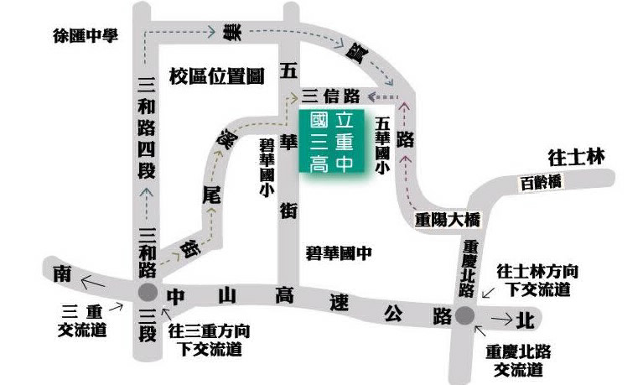
公車:
聯營公車39路(碧華國小-台北車站)
聯營公車紅9(蘆洲-捷運劍潭站)
聯營公車62路(龍門路-萬華)
聯營公車226路(吳興街-龍門路)
聯營公車508路(惇敘高工-蘆洲國中)
聯營公車816(三重商工-捷運士林站)
聯營公車811(蘆洲-中興醫院)
自行開車者:
- 中山高速公路下三重交流道→右轉三和路→右轉溪尾街到底→
左轉五華街→立即右轉三信路→信賢街右轉
2.中山高速公路下重慶北路交流道→往士林方向→重陽大橋往三重、蘆洲方向→下橋後第一個紅綠燈左轉三信路

